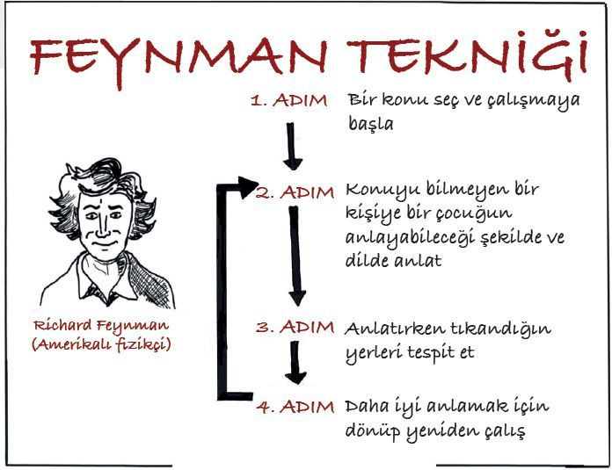

Feynman Tekniği Nedir? Nasıl Uygulanır?

Feynman tekniği en basit ifadeyle, bir konuyu kavramak için farklı konularla ilişkilendirmek ya da bir başkasına anlatarak pratik yapmaktır. Önce öğrencinin kendisinin anlaması daha sonra bir başkasına anlatacak düzeye gelmesidir. Konular arasında bağlantı kurabilmek bu noktada oldukça önemlidir.

Feyman Tekniğinin Amacı Nedir?
Feynman tekniğinde amaç, öğrencinin yeni öğrenilen bir bilgiyi olabildiğinde basit indirgeyerek akılda kalıcı hale getirmesidir. Doğru uygulandığında oldukça etkili ve verimli bir ders çalışma yöntemidir. Bu bakımdan feynman tekniği, verim alabilmek açısından belli başlı aşamaları içerir.

Feynman Tekniği Nasıl Uygulanır?
Feynman tekniğini bilmek kadar doğru uygulamak da önemlidir. Bu bölümün detayında dört adımda nasıl feynman tekniğini uygulayacağınızı açıklayacağız.
1. İlk olarak öğrenmek istediğiniz konuyu belirleyin ve çalışın.
2. Konuyu çalışırken not alın ve karşınızda biri varmış gibi sesli olarak anlatın.
3. En basit şekilde kavrayın ve farklı konularla arasında benzerlik kurun.
4. Konuyu anlattığınızda hatalı olan kısımlar daha kolay fark edilir ve eksik olan noktaya yoğunlaşarak konu tekrarına geçilir.
Çoğu zaman bir konuyu anlatmak, konuyu kavramak açısından not almaktan çok daha etkilidir. Feynman tekniği de özellikle buna dikkat çekiyor. Yeni bir bilgiyi olabildiğince basit ve akılda kalıcı hale getirmek için not almayı ve sesli anlatımı bir araya getiren feynman tekniğini denemenizde fayda var.

Feynman Tekniği Faydaları Nelerdir?
Feynman tekniği en etkili akılda kalıcı öğrenme tekniklerinden biridir. Bu sebeple öğrenciye pek çok fayda sağlar. Başlıca faydaları aşağıda belirtildiği gibidir;

- Zor görünen konuların bile kolayca anlaşılmasını sağlar.
- Eksik veya hatalı bilgiyi fark edilebilir kılar.
- Bilgiyi akılda kalıcı hale getirmeye yardımcıdır.
- Basit ve uygulanabilir olması, öğrenciyi ders çalışmaya teşvik eder.
- Konunun tüm detaylarıyla birlikte öğrenilmesini sağlar.
- Anlama ve kavrama becerilerini geliştirir.
- Öğrenciye sunum yapma becerileri kazandırır.
- Aktif öğrenme sağlar.
Feynman tekniğinde başarılı olmak, öğrencinin çaba ve isteğine bağlıdır. Not almak, sesli anlatmak ve tekrar etmek bir konuyu anlamanın üç temel unsurudur. Bu bakımdan öğrenciler için ders çalışma tekniklerini uygulamak büyük avantaj sağlar.

Feynman Tekniği Hangi Derslerde Uygulanmalıdır?
Özellikle Türkçe, Tarih, Coğrafya ve Edebiyat gibi sözel derslerde bilgilerin akılda kalmasına yardımcıdır. Bunun sebebi, konunun not alarak ve anlatılarak kavranmasıdır. Bu sayede kişi, beynin farklı bölümlerini aktifleştirerek konular arası bağlantı kurar ve uzun vadede kalıcı hale getirir.

